بسم الله الرحمن الرحيم

ساندويتش فاهيتا الدجاج مع المشروم

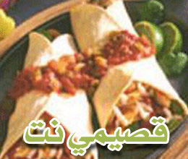

المقادير:

* صدور دجاج مقطعة بالطول.
* فلفل اصفر و احمر مقطع بالطول.
* بصل مقطع بالطول .
* مشروم مقطع رفيع.
* ملح و فلفل.
* قليل من شيلي صوص .
*قليل من الكمون .
* عصير ليمون .
* القليل من زيت الزيتون .
* خس مقطع طوليا .
* بندورة مقطعة صغيرة جدا .
* جبنة شيدر

الطريقة :

1) نتبل الدجاج بالليمون والزيت الزيتون والشيلي صوص والكمون والملح والفلفل ونتركه لمدة ساعتان على الأقل في الثلاجة .
2) نحمر البصل و الفلفل لمدة دقيقة ثم نضيف المشروم و نقلبهم 5 دقائق بعد ذلك نضيف خليط الدجاج والبهارات ونقلبهم و نتركهم حتى الاستواء ، نضع الخليط في خبز التورتيللا ، مع اضافة جبنة الشيدر المبشورة والخس المقطع والبندورة .

عوافي عليكم

